供应商全生命周期管理

课程背景：
供应商方能力鱼目混珠，如何辨别真伪？
订单特点批量小批次多，如何制定计划？
产品生命周期越来越短，如何保质保量？
生产要素成本越来越涨，如何控制成本？
客户指定供方牛气哄天，如何和平共处？

课程收益】：
1. 领会供应商管理分而治之思想
2. 精通快速有效甄选供应商策略
3. 掌握快速获取供应商名单方法
4. 学会供应商准时交付管理方法
5. 运用价格拆分与流程优化降本
6. 精通运用供应商选择评估工具

策略结构：
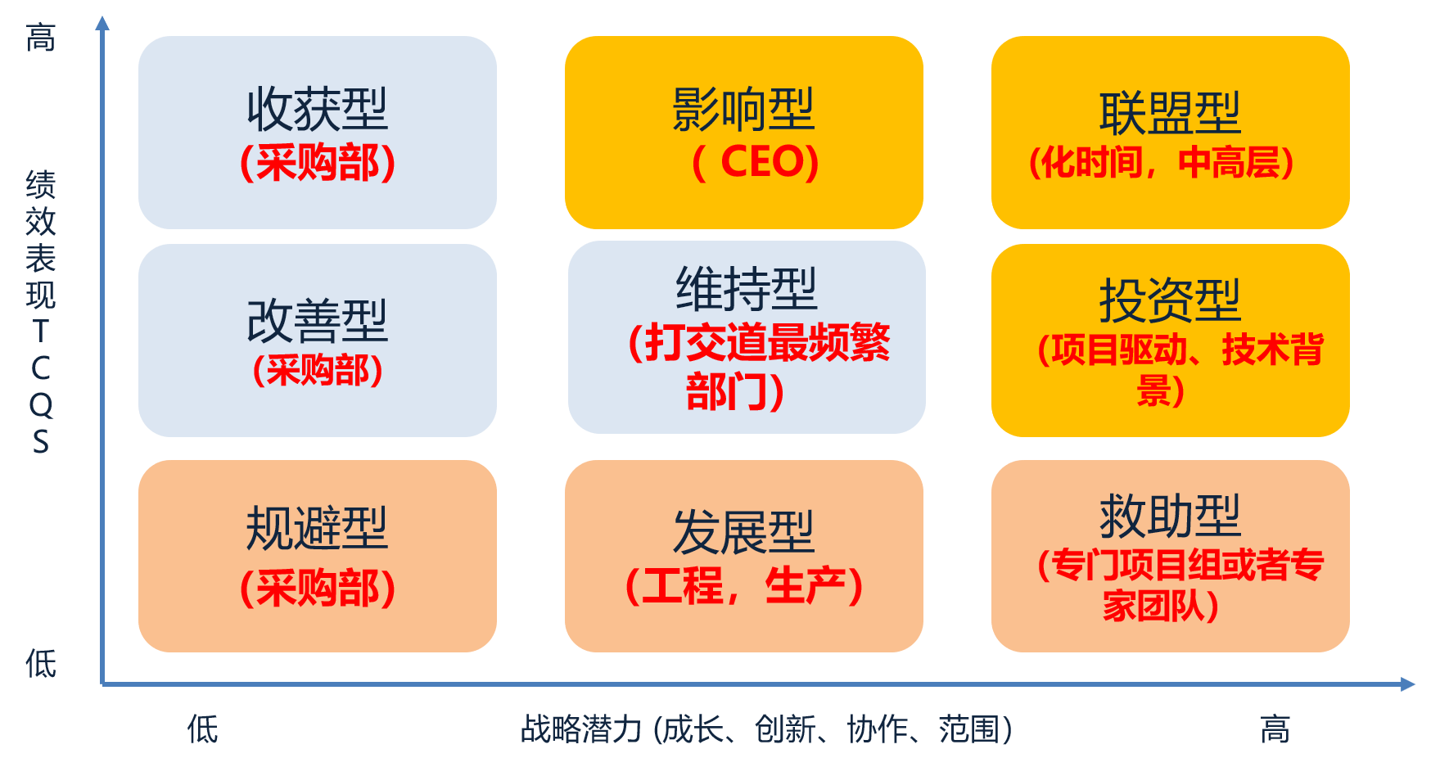

课程时间：2天，6小时/天
课程对象：采购寻源、SPE、SQE、物流、采购、供应链管理或相关岗位人员
课程方式：理论讲授+案例分析+互动讨论等

课程大纲
第一讲：供应商管理之于供应链价值
导入：
1. 从广州佛山利达玩具质量事故吸取了什么
2. 向银川蒙牛乳业与供应商协同降本学习什么
一、为什么要进行供应商管理
——从采购1.0—4.0
二、供应商管理管理什么
——采购“铁三角”
三、供应商管理的战略与战术任务
四、管好供应商对企业有什么价值

第二讲：选--供应商的评估和选择（按某以品类为逻辑）
一、供应市场分析
1. PESTLE
2. 五力模型
3. SWOT
二、供应需求分析—供应商开发需求说明书
1. 企业宏观分析—供应链战略分析
2. 物料微观分析-RAQSCI
三、初选评估
1. 资质评估—资质 认证 管理
2. 能力评估—质量 交付 成本
3. 财务评估—杜邦财务分析
四、现场评审
1. 前期的准备（审核前）
2. 内容与技巧（审核中）
3. 报告的编写（审核后）
案例：顺德某家电企业的财务报表解读
案例：某汽车企业供应商能力评估设计
案例：包装物料供应商开发需求说明书模板

第三讲：用--准入后的供应商日常管理
一、计划管理
二、交付管理
三、质量管理
四、异常管理
案例：广州某发动机企业与主机厂共享计划机制

第四讲：育--供应商辅导
一、为何要进行供应链辅导
二、哪一类供应商值得辅导
三、供应商辅导范围有哪些
四、如何开展供应商的辅导
案例：宜家家居与OEM工厂的辅导共同改进的实践

第五讲：留--供应商绩效与关系管理
一、供应商绩效评估
1. 为何进行评估
2. 如何进行评估
3. 评估结果分析
二、供应商关系管理
1. 什么是关系与供应商关系
2. 为何要进行供方关系管理
3. 如何进行供应商关系管理
——科尼尔九模型
案例：广州某电气自动化企业供应商分类分级管理体系
总结：
1. ORID 聚焦式会话交流
2. 提问与问答

